Oberbayerische Bezirksmeisterschaften 3D in Ruhpolding

Als Austragungsort der diesjährigen Bezirksmeisterschaften erwies sich das Bogensportzentrum Chiemgau mit seinem anspruchsvollen, aber nicht zu schweren Parcours als geradezu ideal. Vier Tage Dauerregen vor der Meisterschaft hatten den Boden stellenweise jedoch sehr nass und rutschig werden lassen. Manchen Teilnehmern waren nach Wettkampfende die Spuren deutlich anzusehen. Aber das optimale Wetter, warm, trocken und kein Wind ließ diese Probleme in den Hintergrund treten. Auch wenn die Teilnehmerzahl etwas geringer als im Vorjahr war so wurden doch sehr gute Resultate erzielt.

Recurvebogen waren wie meist in WA 3D nicht stark vertreten, dafür viele Blank-, Lang- und Instinktivbogen. Lang- und Instinktivbogen kommen ausschließlich bei 3D zum Einsatz.
Bei 24 zu treffenden 3D-Zielen mit Wertungszonen zu 11, 10, 8 oder 5 Ringen errechnet sich bei je zwei Pfeilen eine maximale Ringzahl von 528. Es wurde nur auf nicht vorher bekannte Entfernungen, bei Erwachsenen maximal 45 Meter geschossen.

Bei der Siegerehrung gratulierte stv. Bezirksschützenmeister Johannes Enders neben den erfolgreichen Schützen auch dem Ausrichter mit Roman Heigenhauser an der Spitze sowie Bogenreferentin Monika Verheij und den Kampfrichtern Günter Kirschneck, Nicole und Stefan Fent für die rundum gelungene Veranstaltung.

Auffallend stark präsentierte sich mit dem Recurvebogen Alexander Asselborn (BS Dachau) mit 321 Ringen. Mit dem Compoundbogen erreichte Thomas Kellermann (BS Babensham) mit 464 Ringen die Bestleistung des gesamten Turniers, wobei mit Compound logischerweise wesentlich höhere Ringzahlen als z.B. Langbogen erreicht werden. Auch die 451 Ringe von Thomas Arndt (FSG Haag) in der Masterklasse Compound waren hervorragend.

Danny Gahlert (Alztaler Emmerting-Hohenwart) brillierte bei Blankbogen Herren mit 382 Ringen, ebenso Ernst Filz (Kentucky Rosenheim) in der Masterklasse mit 399 Ringen; in dieser stark besetzten Klasse kam es zu einem engen Kampf um die Plätze zwischen Martin Drachsler (BS Vaterstetten, 378) und Marcus Harun (Isarwinkler Bogenschützen, 365) Wegen der Wertungszonen sind knappere Abstände eher selten.

Bei den Schülern betrug die Maximalentfernung 20 Meter. Hier war Ben Odintov (Jahn Freising) bei den Schülern A mit 415 das Maß der Dinge, dicht gefolgt von Luzie Rebhan (Isarwinkler BS) mit 397.

Mit dem Instinktivbogen überragte mit 361 Ringen Erwin Schwartz (Gilde Waldkraiburg). Eng ging es in der Masterklasse zwischen den beiden Isarwinklern Helmut Weiss und Martin Bauer zu. Weiss behielt mit 348 zu 342 Ringen die Oberhand.

Bericht: Johannes Enders

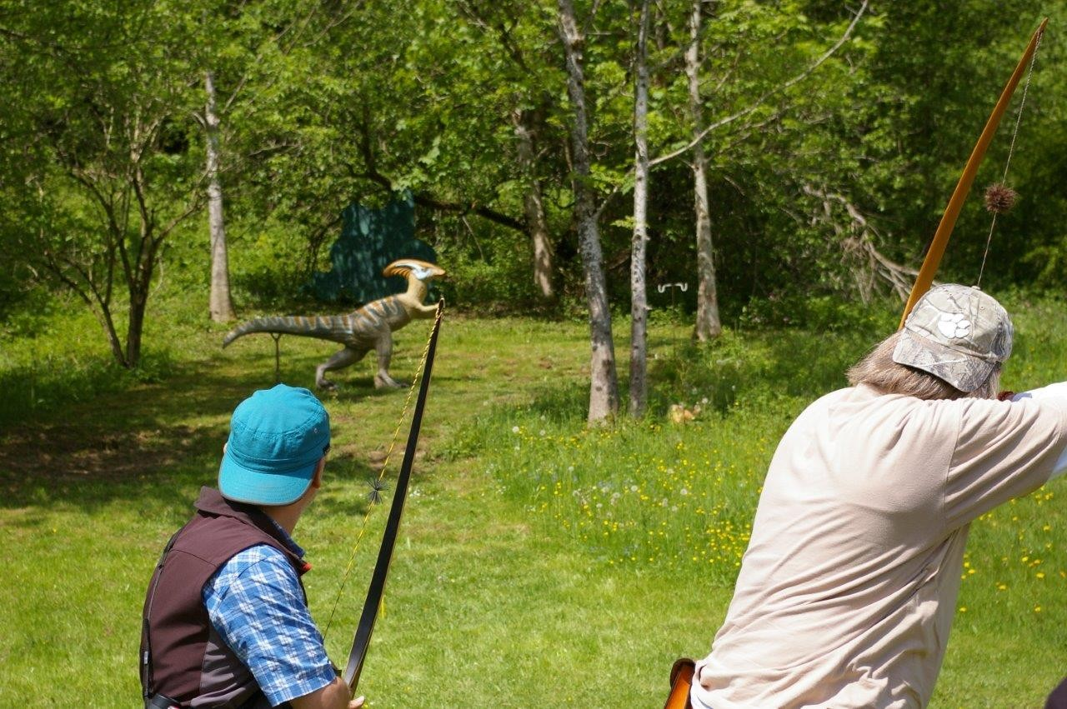

Foto: Ernst Mötzk

